Лабораторная работа №6

Поиск файлов. Перенаправление ввода-вывода. Просмотр запущенных процессов

Валиева Марина Русланбековна

Содержание

# 1 Цель работы

Ознакомление с инструментами поиска файлов и фильтрации текстовых данных. Приобретение практических навыков: по управлению процессами (и заданиями), по проверке использования диска и обслуживанию файловых систем.

# 2 Задание

1. Осуществите вход в систему, используя соответствующее имя пользователя.
2. Запишите в файл file.txt названия файлов, содержащихся в каталоге /etc. Допишите в этот же файл названия файлов, содержащихся в вашем домашнем каталоге.
3. Выведите имена всех файлов из file.txt, имеющих расширение .conf, после чего запишите их в новый текстовой файл conf.txt.
4. Определите, какие файлы в вашем домашнем каталоге имеют имена, начинавшиеся с символа c? Предложите несколько вариантов, как это сделать.
5. Выведите на экран (по странично) имена файлов из каталога /etc, начинающиеся с символа h.
6. Запустите в фоновом режиме процесс, который будет записывать в файл ~/logfile файлы, имена которых начинаются с log.
7. Удалите файл ~/logfile.
8. Запустите из консоли в фоновом режиме редактор gedit.
9. Определите идентификатор процесса gedit, используя команду ps, конвейер и фильтр grep. Как ещё можно определить идентификатор процесса?
10. Прочтите справку (man) команды kill, после чего используйте её для завершения процесса gedit.
11. Выполните команды df и du, предварительно получив более подробную информацию об этих командах, с помощью команды man.
12. Воспользовавшись справкой команды find, выведите имена всех директорий, имеющихся в вашем домашнем каталоге

# 3 Выполнение лабораторной работы

1. Осуществим вход в систему, используя соответствующее имя пользователя.
2. Запишем в файл file.txt названия файлов, содержащихся в каталоге /etc. Допишем в этот же файл названия файлов, содержащихся в нашем домашнем каталоге.

Записывание файлов

Записывание файлов

1. Выведим имена всех файлов из file.txt, имеющих расширение .conf, после чего запишем их в новый текстовой файл conf.txt.

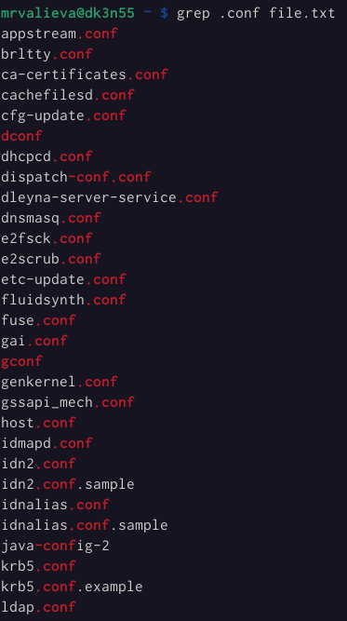

Расширение conf

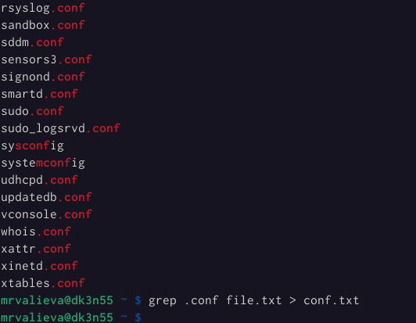

conf.txt

1. Определим, какие файлы в нашем домашнем каталоге имеют имена, начинавшиеся с символа c? Предложим несколько вариантов, как это сделать.

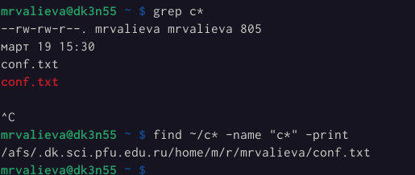

Файлы с букой с

1. Выведим на экран (по странично) имена файлов из каталога /etc, начинающиеся с символа h.

Файлы с букой h

Файлы с букой h



Весь каталог

1. Запустим в фоновом режиме процесс, который будет записывать в файл ~/logfile файлы, имена которых начинаются с log.
2. Удалим файл ~/logfile

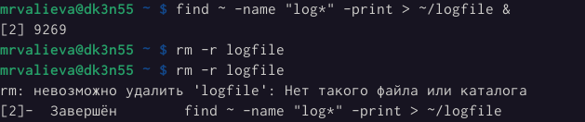

logfile

1. Запустим из консоли в фоновом режиме редактор gedit.

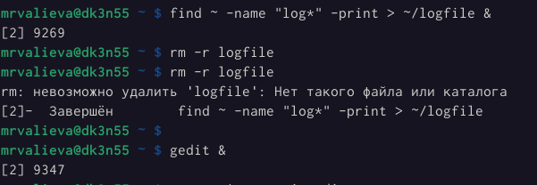

Запустила редактор



gedit

1. Определим идентификатор процесса gedit, используя команду ps, конвейер и фильтр grep.

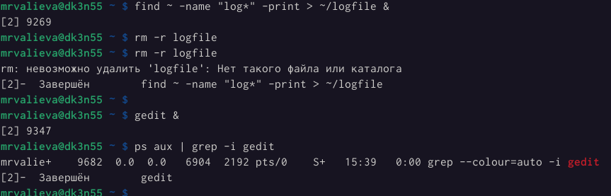

ps, gedit

1. Прочтем справку (man) команды kill, после чего используем её для завершения процесса gedit.

команда kill

команда kill

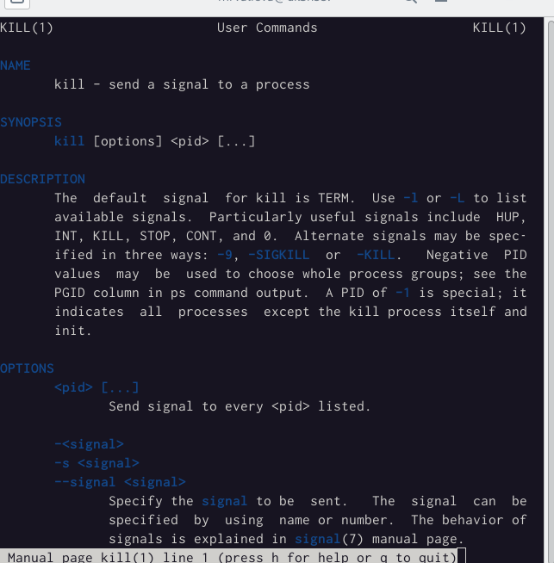

kill

1. Выполним команды df и du, предварительно получив более подробную информацию об этих командах, с помощью команды man.

команды df and du

команды df and du

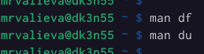

df

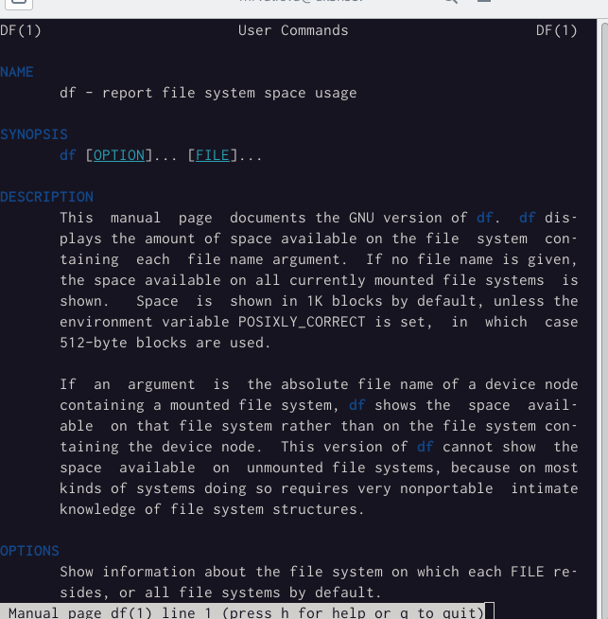

du

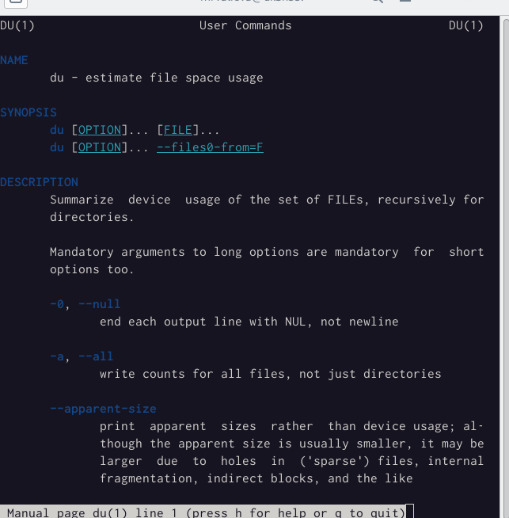

df and du

1. Воспользовавшись справкой команды find, выведем имена всех директорий, имеющихся в нашем домашнем каталоге.

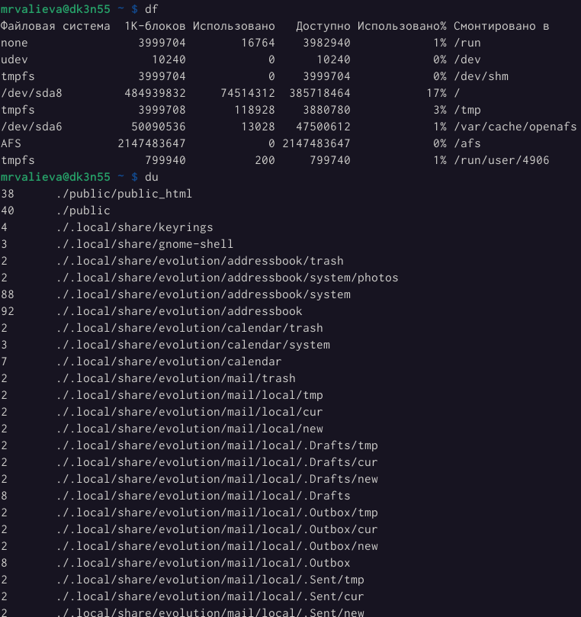

команда find

команда find

команда find

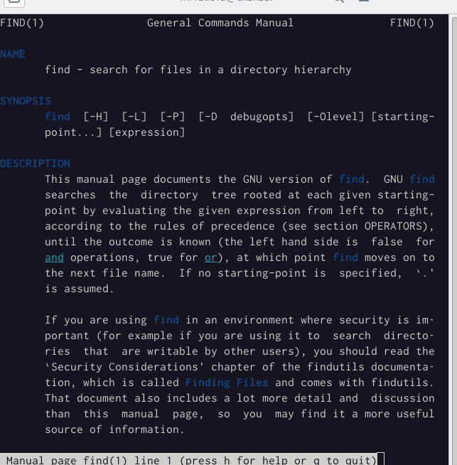

команда find

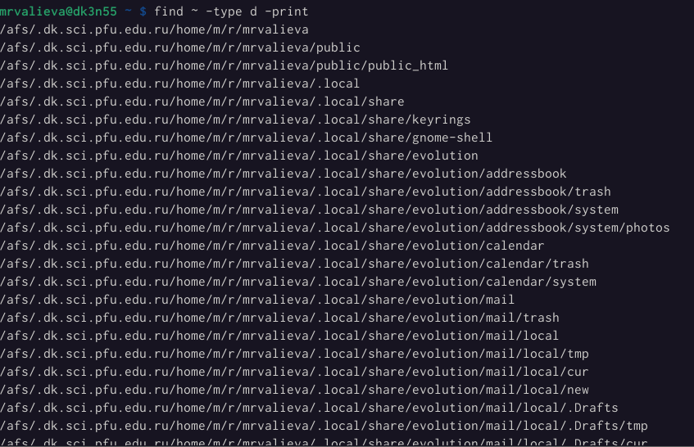

команда find

# 4 Выводы

В результате данной лабораторной работы я ознакомилась с инструментами поиска файлов и фильтрации текстовых данных, приобрела практические навыки: по управлению процессами (и заданиями), по проверке использования диска и обслуживанию файловых систем.

# 5 Контрольные вопросы

1. Какие потоки ввода вывода вы знаете?
2. Объясните разницу между операцией > и >>.
3. Что такое конвейер?
4. Что такое процесс? Чем это понятие отличается от программы?
5. Что такое PID и GID?
6. Что такое задачи и какая команда позволяет ими управлять?
7. Найдите информацию об утилитах top и htop. Каковы их функции?
8. Назовите и дайте характеристику команде поиска файлов. Приведите примеры использования этой команды.
9. Можно ли по контексту (содержанию) найти файл? Если да, то как?
10. Как определить объем свободной памяти на жёстком диске?
11. Как определить объем вашего домашнего каталога?
12. Как удалить зависший процесс?

# 6 Ответы на вопросы

1. В системе по умолчанию открыто три специальных потока: – stdin — стандартный поток ввода (по умолчанию: клавиатура), файловый дескриптор 0; – stdout — стандартный поток вывода (по умолчанию: консоль), файловый дескриптор 1; – stderr — стандартный поток вывод сообщений об ошибках (по умолчанию: консоль), файловый дескриптор 2.
2. перенаправление stdout (вывода) в файл. Если файл отсутствовал, то он создаётся, иначе - перезаписывается.  
     
    перенаправление stdout (вывода) в файл. Если файл отсутствовал, то он создаётся, иначе - добавляется.
3. Конвейер (pipe) служит для объединения простых команд или утилит в цепочки, в которых результат работы предыдущей команды передаётся последующей.
4. Процесс это - совокупность программного кода и данных, загруженных в память ЭВМ. Любой команде, выполняемой в системе, присваивается идентификатор процесса (process ID). Получить информацию о процессе и управлять им, пользуясь идентификатором процесса, можно из любого окна командного интерпретатора. Процессом называют выполняющуюся программу и все её элементы: адресное пространство, глобальные переменные, регистры, стек, открытые файлы и так далее.
5. PID — уникальный номер (идентификатор) процесса в многозадачной ОС. GID – идентификатор группы.
6. Любую выполняющуюся в консоли команду или внешнюю программу можно запустить в фоновом режиме. Запущенные фоном программы называются задачами (jobs). Ими можно управлять с помощью команды jobs, которая выводит список запущенных в данный момент задач. Для завершения задачи необходимо выполнить команду kill %номер задачи.
7. Команда top в Linux системах позволяет вывести в виде таблицы перечень запущенных процессов и оценить, какой объем ресурсов они потребляют, т.е., какую нагрузку создают на сервер и дисковую подсистему. Команда htop — продвинутый монитор процессов, показывает динамический список системных процессов, список обычно выравнивается по использованию ЦПУ. В отличие от top, htop показывает все процессы в системе. Также показывает время непрерывной работы, использование процессоров и памяти. htop часто применяется в тех случаях, когда информации даваемой утилитой top недостаточно, например при поиске утечек памяти в процессах.
8. Команда find используется для поиска и отображения имён файлов, соответствующих заданной строке символов. Формат команды: find путь [-опции] Путь определяет каталог, начиная с которого по всем подкаталогам будет вестись поиск. Примеры:

вывести на экран имена файлов из вашего домашнего каталога и его подкаталогов, начинающихся на f: find ~ -name "f*" -print  
вывести на экран имена файлов в каталоге /etc, начинающихся с символа p: find /etc -name "p*" -print  
найти в вашем домашнем каталоге файлы, имена которых заканчиваются символом и удалить их: find ~ -name "*~" -exec rm "{}" ;

1. Найти файл по контексту (содержанию) позволяет команда grep. Формат команды: grep строка имя_файла Примеры:

показать строки во всех файлах в вашем домашнем каталоге с именами, начинающимися на f, в которых есть слово begin: grep begin f*  
найти в текущем каталоге все файлы, в имени которых есть буквосочетание «лаб»: ls -l | grep лаб

1. Определить объем свободной памяти на жёстком диске позволяет команда df.
2. Определить объем домашнего каталога позволяет команда df /home/
3. Удалить зависший процесс можно командой kill %номер задачи.